**Домашнее задание № 4**

**Тема "NumPy"**

**Автор: Сорокин Максим Евгеньевич**

**Формулировка задания:**

Научиться работать с фреймворком NumPy

**Задача 1**

1. Выполнить операции над матрицами:

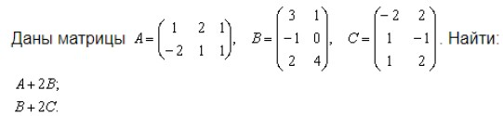

**Задача 2**

1. Создать матрицу размером 8х8 элементов, состоящую из нулей. Заполнить эту матрицу значениями, расположенными в шахматном порядке.

Задачу решить через срезы массива NumPy (должно получиться буквально двумя командами).

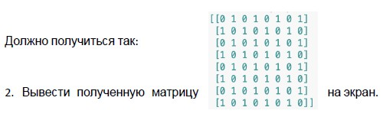

**Задача 3\***

1. Сформировать два вектора: первый длиной 15 элементов со значениями от 0 до 1,4 с шагом 0,1; второй – длиной 6 элементов со значениями от 1 до 6.

2. Преобразовать первый вектор в матрицу 5х3, а второй – в матрицу 3х2. Выполнить перемножение этих матриц. Сами матрицы и результат их перемножения вывести на экран.

**Задача 4\***

1. Сформировать вектор из целых чисел (тип элементов должен быть int32) размерностью 36 и значениями 1, 3, 5, 7, … и так далее.

2. Выделить из этого вектора все элементы со значениями кратными 3. Вывести результат на экран (исходный вектор и с кратными числами).

**Решение:**

К решению приложены файлы:

«lesson4.ipynb» для Google Colab

«lesson4.py» исходный код для Python

Ссылка на Notebook Colab:

<https://colab.research.google.com/drive/10JwcvIfZW_x6fi0gJoOtrEf6BMCnrVrR?usp=sharing>